« Multiplier un nombre entier par 10, 100 ou 1000 »
Discipline : Mathématiques

Etudiant : HEUGHEBAERT Aurélie | Classe HELHO : 2ème PPA
Classe de stage : 4ème primaire  Mme Martine | Nombre d’élèves : 20

Compétence visée :
SCN.1. Comprendre le nombre dans ses différents aspects.
SCN.1.3. Expliciter les mécanismes de lecture et d’écriture des nombres entiers et des nombres non entiers dans la numération de position décimale.
Compétences sollicitées :
Compétences transversales :
- Compétences relationnelles :
Se connaître, avoir confiance en soi (Identité)
- Compétences relatives à la prise de conscience de son fonctionnement
Compétences relatives à la prise de conscience de son être
Compétence disciplinaire :
SCN.4. Résoudre des calculs.
SCN.4.1. Construire et utiliser les quelques automatismes de base nécessaires.

Matériel personnel à prévoir :
- 10 exemplaires de chaque pièce de monnaie + 10 pièces de 1 cent, 10 cents, 2€ et 5 cents
- Etiquettes « euro »
- Etiquettes de l’abaque des nombres
- Feuilles d’exercices
Matériel à prévoir pour les enfants :

Déroulement de l’activité (2 périodes) :
Etapes
Consignes
Intention de travail
Je présente le but de l’activité.
Nous allons apprendre à multiplier un nombre entier par 10, 100 ou 1000. Le but est de trouver un procédé pour résoudre rapidement et facilement cette situation.
Je leur demande qui se rappelle ce qu’est un nombre entier (un nombre sans virgule)
Temps de perception
Je distribue dix pièces à chaque groupe de 2 élèves dans la classe. Chacun aura un tas différents : 1 cent, 2 cents, 5 cents, 10 cents, 20 cents, 50 cents, 1€, 2€ et aux deux derniers groupes : 11 cents et 2,05€. Je leur laisse le temps de les manipuler.
Présentation de la situation problème
- 1ère étape
Je leur demande de faire 10 paquets avec leurs pièces. Ensuite, à un groupe à la fois, je demande la valeur d’un paquet et la somme d’argent qu’ils ont sur leur banc. Un équipier vient à la fois inscrire dans mon abaque ( 1 cent ; 10 cents ; 1 € ; 10 €) un des nombres. (la valeur d’un paquet en blanc et la somme en vert). J’interroge les enfants sur l’opération faite (la phrase et le calcul) et je l’inscris au tableau en rouge.
Quand j’ai interrogé tous les groupes, je leur fais remarquer qu’on peut aussi faire des rapports entre d’autres nombres (entre 1 cent et 100 cents ; entre 2 cents et 200 cents ; entre 5 cents et 500 cents ; entre 1 cent et 1000 cents et entre 2 cents et 2000 cents). Je note les opérations effectuées au tableau. Je fais remarquer que les chiffres reculent d’un rang vers la gauche et que dans la colonne où rien n’est inscrit, on écrit un zéro.
- 2ème étape
Je leur demande si mon abaque ne peut pas s’approcher d’un autre (l’abaque des nombres). Au-dessus des pièces et billet, guidée par les enfants, j’insère les étiquettes U, D, C et M.
- 3ème étape
Ensuite, en faisant des exercices (semblables à ceux d’entraînement), je leur montre que dans mon abaque ou dans celui des nombres, cela revient au même.
- relances si besoin
1 € = 100 cents ; 2 € = 200 cents
Mise en commun (garder des traces écrites)
J’établis une règle commune avec les enfants.
« Que fait-on à chaque fois qu’on multiplie un nombre par 10 ? »
Pour multiplier un nombre par 10, on écrit un zéro à la droite du nombre.
Pareil pour 100 et 1000
Ils inscrivent ce qui est noté au tableau dans leur cahier de synthèse en math.
Temps d’expression et d’évaluation
Je leur distribue des exercices (avec différents niveaux) pour vérifier qu’ils aient bien compris. Ils ont le droit d’avoir leur cahier à côté d’eux.

Prolongement(s) possible(s) :
Multiplier un nombre par 5, 50, 500
Diviser un nombre par 10, 100, 1000
Auto-évaluation :

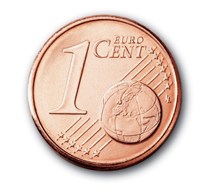

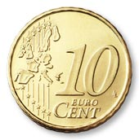


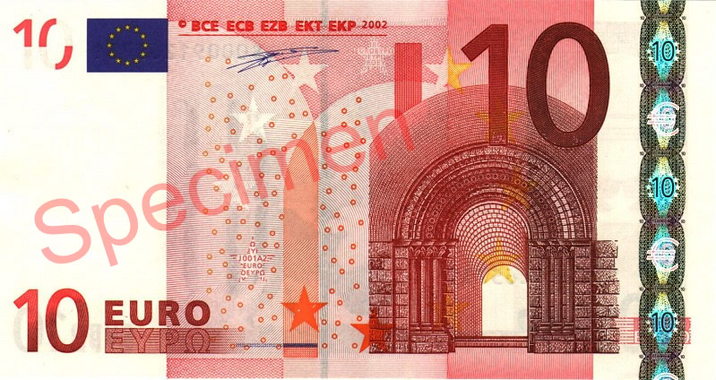

U
D
C
UM
Multiplier un nombre entier par 10, 100 ou 1000

- Complète les phrases et aide-toi de l’abaque.

UM | C | D | U
 |  |  |  | 10 fois 5 unités, c’est …… unités ⇒ 10 x 5 = ……
 |  |  |  | 10 fois 18 unités, c’est ……unités ⇒ 10 x 18 = ……
 |  |  |  | 10 fois 128 unités, c’est …… unités ⇒ 10 x 128 = ……
 |  |  |  | 100 fois 9 unités, c’est …… unités ⇒ 100 x 9 = ……
 |  |  |  | 100 fois 43 unités, c’est …… unités ⇒ 100 x 43 = ……
 |  |  |  | 1000 fois 2 unités, c’est …… unités ⇒ 1000 x 2 = ……
 |  |  |  | 10 fois 5 dizaines, c’est …… unités ⇒ 10 x …… = ……
 |  |  |  | 10 fois 3 centaines, c’est …… unités ⇒ 10 x …… = ……
 |  |  |  | 10 fois 43 dizaines, c’est …… unités ⇒ 10 x …… = ……

- Effectue les calculs suivants.

10 x 6 = ……
100 x 17 = ……
10 x 59 = ……
1000 x 8 = ……
100 x 42 = ……
1000 x 1 = ……
10 x 90 = ……
100 x 15 = ……
1000 x 4 = ……
10 x 200 = ……
10 x 100 = ……
100 x 89 = ……
1000 x 9 = ……
10 x 63 = ……
100 x 67 = ……

1000 x 6 = ……
10 x 97 = ……
1000 x 12 = ……
10 x 104 = ……
100 x 29 = ……
1000 x 12 = ……
100 x 116 = ……
1000 x 86 = ……
10 x 609 = ……
100 x 88 = ……
100 x 675 = ……
100 x 73 = ……
10 x 382 = ……
1000 x 456 = ……
10 x 897 = ……

- Attention : le nombre 10, 100 ou 1000 n’est pas toujours à la même place !

10 x 64 = ……
33 x 100 = ……
4 x 1000 = ……
10 x 839 = ……
1000 x 23 = ……
100 x 84 = ……
10 x 43 = ……
21 x 10 = ……
8 x 1000 = ……
59 x 100 = ……
76 x 10 = ……
1000 x 0 = ……
65 x 100 = ……
10 x 743 = ……
2 x 100 = ……

1000 x 95 = ……
10 x 897 = ……
100 x 500 = ……
7 x 1000 = ……
19 x 100 = ……
10 x 52 = ……
27 x 100 = ……
1000 x 77 = ……
10 x 120 = ……
11 x 10 = ……
10 x 643 = ……
409 x 100 = ……
1000 x 44 = ……
10 x 6342 = ……
1000 x 204 = ……

- Retrouve le bon multiplicateur.

14 x ……… = 1 400
12 x ……… = 120
23 x ……… = 23 000
84 x ……… = 8 400
6 x ……… = 6 000
56 x ……… = 560
2 x ……… = 200
42 x ……… = 4 200
79 x ……… = 7 900
20 x ……… = 200
83 x ……… = 83 000
26 x ……… = 260
37 x ……… = 37000
77 x ……… = 77 000
63 x ……… = 6 300
891 x ……… = 8 910
341 x ……… = 34 100
998 x ……… = 99 800

4. Retrouve le bon multiplicateur.

14 x ……… = 1 400
12 x ……… = 120
23 x ……… = 23 000
84 x ……… = 8 400
6 x ……… = 6 000
56 x ……… = 560
2 x ……… = 200
42 x ……… = 4 200
79 x ……… = 7 900
20 x ……… = 200
83 x ……… = 83 000
26 x ……… = 260
37 x ……… = 37000
77 x ……… = 77 000
63 x ……… = 6 300
891 x ……… = 8 910
341 x ……… = 34 100
998 x ……… = 99 800

Multiplier un nombre entier par 10, 100 ou 1000
- Complète les phrases ci-dessous pour qu’elles soient correctes.

Multiplier un nombre ________________ par 10, c’est le rendre ______ x plus

grand.

Pour multiplier un nombre _________________ par _______, on écrit 3 zéros

à la _________________ du nombre.

- Complète les pointillés en t’aidant de l’abaque.

UM | C | D | U
 |  |  |  | 10 fois 549 unités, c’est …… unités ⇒ 10 x …… = ……
 |  |  |  | 100 fois 67 unités, c’est ……unités ⇒ 100 x …… = ……
 |  |  |  | 1000 fois 7 unités, c’est …… unités ⇒ 1000 x …. = ……

- Relie la multiplication à sa réponse.

3 x 10 • • 2 000
100 x 20 • • 9 890
1000 x 5 • • 30
989 x 10 • • 4 000
0 x 1000 • • 5 000
100 x 40 • • 36 750
10 x 3 675 • • 0
100 x 400 • • 10 000
1000 x 10 • • 40 000

- Résous ces problèmes en inscrivant ton calcul et ta réponse :

Si un kilo d’oranges coûte 2 €, combien coûteront 10 kg ?
________________________________________________________________________
Au zoo, nous comptons 100 animaux qui possèdent 4 pattes. Combien de pattes cela fait-il en tout ?
________________________________________________________________________
Pour remplir ma piscine, j’ai versé 70 seaux de 10 l. Combien y a-t-il de litres d’eau dans ma piscine ?
________________________________________________________________________
Combien de temps ai-je passé à écouter ma chanson préférée si je l’ai passé 10 fois en boucle ? Elle dure 3 minutes.
________________________________________________________________________
Un building est constitué de 100 étages de 3 m. Combien mesure-t-il ?
________________________________________________________________________

- Effectue les calculs suivants :

1000 x 45 = ……
10 x 178 = ……
1000 x 9 = ……
10 x 5 231 = ……
100 x 430 = ……

10 x 1 670 = ……
803 x 100 = ……
1000 x 66 = ……
10 x 9 461 = ……
1000 x 512 = ……
2 144 x ……… = 21 440
31 x ……… = 3 100
998 x ……… = 998 000
40 x ……… = 4 000
17 x ……… = 17 000

